浦南镇尹巷村

“8•10”一般高处坠落事故调查报告

2023年8月10日上午9时10分许，海州区浦南镇尹巷村一居民自建房房顶，两名工人在分布式太阳能光伏电站前期现场勘测时，发生一起高处坠落事故，造成1人死亡，直接经济损失约20万元。

2023年8月10日，区领导在《信息快报》上批示，要求公安机关迅速调查核实相关情况，妥善处理好后续事宜。8月10日下午，公安机关依照区领导指示，开展经刑侦技术人员现场走访勘验及法医尸体解剖，排除他杀，按照一般亡人事故处理。8月31日，公安机关根据他人提供的新证据及薛某海的新陈述，通过询（讯）问相关人员，发现朱某阳与瀚荣光伏疑似存在劳务关系，依法对该事件立案侦查。9月5日，公安机关对杨某翔、李某刚以涉嫌重大劳动安全责任事故责任罪依法刑事拘留。9月12日，公安机关对杨某翔、李某刚依法变更刑事措施为取保候审。10月24日，海州公安分局向区政府请示成立朱某阳非正常死亡事件调查组。区领导批示要求，应急局按规定牵头成立事故调查组，依法依规开展调查。

2023年10月27日，区政府批复同意成立浦南镇尹巷村“8•10”一般高处坠落事故调查组（以下简称调查组），开展事故调查。调查组由区应急管理局牵头，海州公安分局、区总工会、区信访局、区人社局等单位派员参加，邀请区纪委监委、区检察院、区法院、海州区劳动人事争议仲裁委员会等单位参与。

调查组坚持“科学严谨、依法依规、实事求是、注重实效”的原则，通过现场勘察、调阅资料、谈话询问，查明了事故发生的经过、原因、人员伤亡情况及直接经济损失，认定了事故的性质和责任，总结事故教训，提出防范和整改措施。

调查组认定，浦南镇尹巷村“8•10”一般高处坠落事故是一起企业不具备安全生产条件、现场作业人员违反劳动纪律、未采取必要的预防高处坠落措施、未注意观察作业现场环境导致的生产安全责任事故。

一、事故基本情况

**（一）相关单位及人员情况**

1.连云港瀚荣光伏新能源有限公司（以下简称瀚荣光伏），成立于2023年，统一社会信用代码91320791MAC67P203U，注册资本500万元人民币，经营范围包括发电业务、输电业务、供（配）电业务；光伏发电设备租赁；光伏设备及元器件销售；太阳能发电技术服务；劳务服务（不含劳务派遣）等。法定代表人、主要负责人杨某翔，身份证号320*********3516。

2.李某刚，瀚荣光伏运营，身份证号320*********201X。

3.薛某海，瀚荣光伏业务员，身份证号320*********1252。

4.朱某阳，事故中死者，身份证号320*********2317，。

5.王某友，事故发生场所家主，住浦南镇尹巷村*号。

6.郭某，赣榆区、东海县等区域光伏业务员。王某友家光伏工单介绍人。

**（二）事故发生业务工单相关情况**

通过彭克杰、徐石磊逐一转介绍，郭某将王某友家分布式太阳能光伏电站安装业务介绍给薛某海。8月9日下午，郭某在与薛某海通电话时，在一旁听到对话的朱某阳，听说王某友家与自己家同在浦南镇，就跟薛某海要求第二天也要去现场。8月9日晚，杨某翔、李某刚、薛某海等人在一起吃饭时，薛某海向杨某翔、李某刚报告了第二天上午要去王某友家现场勘测。杨某翔交代不要带朱某阳去，因为自己对朱某阳另有工作安排。

**（三）事故发生情况**

8月10日上午7时30分左右，朱某阳通过微信向薛某海要王某友家的位置，薛某海把位置发给了朱某阳。上午9时10分左右，薛某海、朱某阳在王某友家附近见面，朱某阳将电瓶车停在路边，上了薛某海的汽车，一起到王某友家。

薛某海、朱某阳、王某友等3人爬上王某友家屋顶，薛某海拉着尺子的一端，朱某阳拉着尺子的另一头向后退时，被屋顶边缘高约20CM的女儿墙绊倒，从三楼顶摔落在一楼水泥地面。

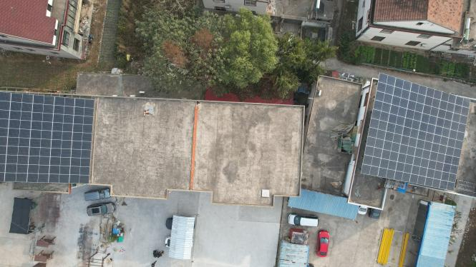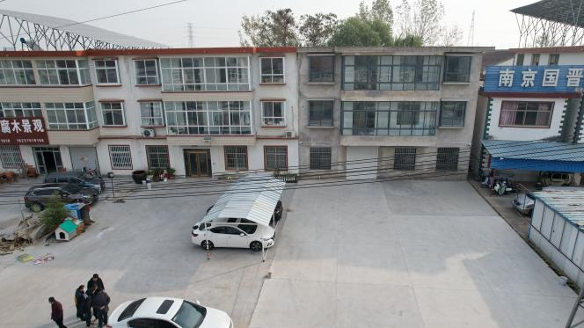

事故发生现场建筑正面图 事故发生现场俯瞰图

二、事故应急处置

（一）应急救援情况

事故发生后，薛某海、王某友立即下楼，看到朱某阳头西脚东仰面躺在地上。薛某海立即拨打120急救电话，同时向杨某翔、李某刚报告。薛某海、王某友想用薛某海的车将朱某阳送到医院，但是两人抬不动朱某阳。120急救车到达现场后，将朱某阳送至连云港市第二人民医院（海州院区）抢救，当天上午抢救无效死亡。

（二）事故报告情况

8月10日10时许，浦南镇接到事故报告，镇领导、镇安监、建设等部门及尹巷村负责人赶赴现场处置。11时20分，浦南镇将《关于尹巷村发生一起跌落事故的情况报告》分别报送至区两办和相关单位。13时40分，在获悉朱某阳医治无效死亡的情况后，浦南镇向区两办和相关单位报告《关于尹巷村跌落事故的情况续报》。

三、朱某阳与瀚荣光伏的劳动关系问题

2023年12月20日，瀚荣光伏及相关当事人因劳动关系问题，先后向连云港市海州区劳动人事争议仲裁委员会、连云港经济技术开发区人民法院提起仲裁和诉讼。

2024年2月4日，连云港市海州区劳动人事争议仲裁委员会仲裁裁决书（海劳人仲裁字〔2024〕第109号），确认朱某阳与连云港瀚荣光伏新能源有限公司自2023年6月至2023年8月10日存在劳动关系。

2024年5月23日，江苏省连云港经济技术开发区人民法院民事判决书(2024苏0791 民初494号)，确认朱某阳与连云港瀚荣光伏新能源有限公司自2023 年6月至2023年8月10日存在劳动关系。

四、事故直接原因

朱某阳违反瀚荣光伏主要负责人的工作安排、在三层自建房顶从事太阳能光伏板安装前期现场勘察测量时，未对现场周围情况进行有效观察，未采取必要的防止高处坠落的安全防护措施，在后退时被楼顶女儿墙绊倒从楼顶摔落。薛某海违反瀚荣光伏主要负责人的工作安排，带朱某阳到现场从事本应由薛某海完成的现场勘测工作，本人未采取必要的防止高处坠落措施，也未督促检查朱某阳采取必要的防止高处坠落措施，未提醒督促朱某阳观察勘测现场周边环境安全。

五、有关责任单位存在的主要问题

**（一）瀚荣光伏不具备安全生产条件**

瀚荣光伏不具备安全生产条件从事生产经营活动[[1]]，主要负责人未履行《中华人民共和国安全生产法》第二十一条规定的安全生产职责[[2]]，聘用未取得特种作业（高处作业）[[3]]资格人员从事高处作业[[4]]，未为工人提供必要的劳动防护用品[[5]]。事故发生后，企业相关当事人没有如实报告生产安全事故，在公安机关询问时，未如实反映相关问题[[6]]。李某刚作为瀚荣光伏的业务运营，负责安排现场勘测、业务对接等工作，未对作业人员进行专门的安全培训，未督促现勘人员正确佩戴使用劳动防护用品，安排未取得高处作业证人员从事高处作业。

1. **行业监管责任缺失**

区发改局未吸取以往本行业领域事故教训，未加强对行业领

域的安全生产监管[[7]]，未落实新兴行业领域安全生产管理职责[[8]]，未牵头组织该行业领域的安全生产管理情况研判，未建立该行业的安全生产管理机制，未开展对该行业领域的安全生产检查，行业监管责任缺失，安全生产管理混乱。

**（三）属地监管责任缺位**

浦南镇党委政府安全生产责任不落实，安全生产监管责任严重缺失。村、镇建设部门只审批不履职，对安装分布式太阳能电站必涉及到的高处作业，没有开展专项检查[[9]]。

六、对有关责任人员和责任单位的处理建议

## （一）因在事故中死亡免予或不予追究责任人员

朱某阳在事故中死亡，建议不再追究责任。

## （二）对事故有关责任单位的行政处罚建议

瀚荣光伏，对事故负有责任，建议区应急管理局依法依规对其行政罚款。

## （三）其他处理建议

1.对薛某海、杨某翔、李某刚涉嫌刑事犯罪问题，建议移交公安机关立案调查。

2.对浦南镇、区发改局在履行属地监管、行业监管中存在的问题，建议浦南镇、区发改局向区委区政府做出深刻检查，并专题报告整改情况。

七、事故整改和防范措施建议

为认真吸取深刻教训，减少类似事故的发生，针对事故暴露出来的问题，提出如下整改和防范措施建议：

**一是要强化行业监管责任的落实。**区发改局要认真研究分析当前全区分布式太阳能电站安装、使用中存在的安全监管漏洞，建立健全对该行业安全生产监督管理实用管用的审批、建设、使用安全监管体系，定期开展专项治理、督导检查，定期分析安全形势。要建立供电、部门、属地联系制度，形成齐抓共管的安全监管工作格局。针对现场勘查、安装过程中存在的高处作业问题、使用过程中存在的火灾隐患问题，开展专项督导检查，确保不再发生类似事故。安全监管体系建立情况30日内报区委区政府并抄送区安委办。

**二是要强化属地监管责任的落实。**各属地要按照管理责任体系，建立事前、事中、事后全流程监管机制。用好基层网格化安全生产监管体系，加强巡查，发现安全生产违法行为或者事故隐患的，应当按照职权予以处理或者按照有关规定报告、移送。要定期组织开展安全隐患排查整治，对涉及到高处作业行为，必须采取必要的安全防护措施。对已安装投入使用的太阳能电站，对照《太阳能光伏发电设施消防安全防范工作提示》要求，做好排查摸底，开展隐患排查整治。

1. [] 《中华人民共和国安全生产法》第二十条：生产经营单位应当具备本法和有关法律、行政法规和国家标准或者行业标准规定的安全生产条件；不具备安全生产条件的，不得从事生产经营活动。
2. [] 《中华人民共和国安全生产法》第二十一条：生产经营单位的主要负责人对本单位安全生产工作负有下列职责:（一）建立健全并落实本单位全员安全生产责任制，加强安全生产标准化建设；（二）组织制定并实施本单位安全生产规章制度和操作规程；（三）组织制定并实施本单位安全生产教育和培训计划；（四）保证本单位安全生产投入的有效实施；（五）组织建立并落实安全风险分级管控和隐患排查治理双重预防工作机制，督促、检查本单位的安全生产工作，及时消除生产安全事故隐患；（六）组织制定并实施本单位的生产安全事故应急救援预案；
3. [] 《特种作业人员安全技术培训考核管理规定》（安监总局令第80号）附件：特种作业目录 3高处作业 指专门或经常在坠落高度基准面2米及以上有可能坠落的高处进行的作业。
4. [] 《中华人民共和国安全生产法》第三十条：生产经营单位的特种作业人员必须按照国家有关规定经专门的安全作业培训，取得相应资格，方可上岗作业。
5. [] 《中华人民共和国安全生产法》第四十五条：生产经营单位必须为从业人员提供符合国家标准或者行业标准的劳动防护用品，并监督、教育从业人员按照使用规则佩戴、使用。
6. [] 《中华人民共和国安全生产法》第二十条：（七）及时、如实报告生产安全事故。
7. [] 2022年10月，在连云港乐飞建设有限公司“8.5”高处坠落一般事故调查报告中，事故调查组明确提出了“区发改局要切实落实三管三必须的原则，依照法律、行政法规加强分布式光伏安装等新兴行业的监管”的事故防范措施和整改建议。
8. [] 《区政府办公室关于印发新兴行业、领域生产经营单位安全生产监督管理职责的通知》（海政办发〔2023〕18 号）：区发改局负责统筹全区既有建筑加装太阳能电站安全工作，督促和指导无物业管理小区及农村居民用房加装太阳能电站安全管理。
9. [] 2023年6月13日，浦南镇在2个微信工作群中发布过“屋顶光伏不经镇里论证通过，各村各部门不得以任何形式参与。”2023年以来，浦南镇辖区新建分布式太阳能电站535座，相关村居、镇建设部门在“住宅证明”上盖章251份，未见浦南镇相关论证材料，未见党政领导、镇相关部门安全生产检查记录。